Библиограф рекомендует
Не имеем права забывать!
Эта война унесла более 10 миллионов жизней. Эта катастрофа погубила четыре империи, в том числе и Российскую. Эта трагедия сломала историю Европы и судьбу всего человечества.
К 105-летию с начала
Первой мировой войны
МКУК ЩМБ
рекомендует прочитать следующие книги:
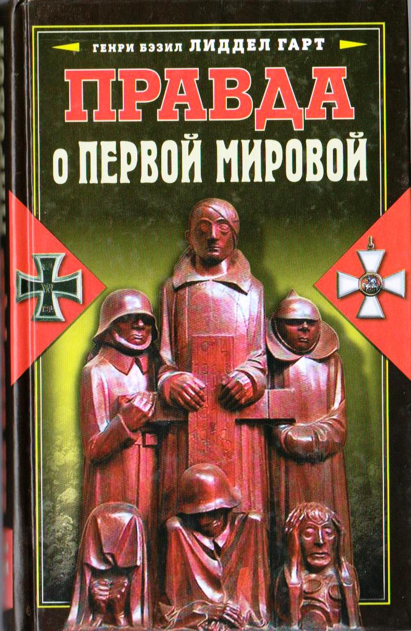
Лиддел гарт Б. Г,
Правда о Первой мировой войне / Генри Басил Лиддел Гарт; [пер. с англ. О. Триэля]. – М.: Яуза: Эксмо, 2010. – 480 с. – (Великая забытая война).

Классический труд крупнейшего британского историка и военного теоретика, которого заслуженно ставят в один ряд с Клаузевицем и Жомини, по праву считается одним из лучших аналитических обзоров Первой мировой войны. Русский перевод этой блистательной книги, более 70 лет пролежавший в спецхранах под грифом «Для служебного пользования», становится доступен массовому читателю.

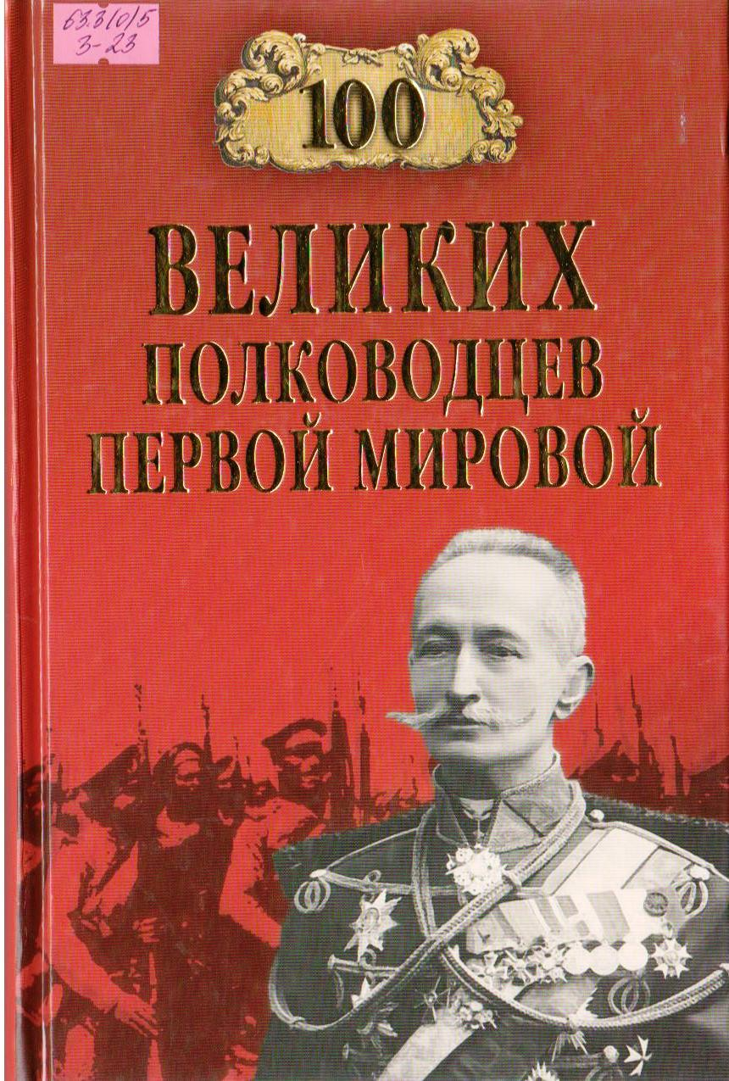
Залесский, К. А.
Сто великихз полководцев Первой мировой / К. А. Залесский. – М.: Вече, 2013. – 416 с. – (100 великих).

Оценка значения Первой мировой войны парадоксальна: с одной стороны, эта война кардинальным образом изменила ситуацию во всем мире и определила весь дальнейший ход истории, вплоть до наших дней. Практически сразу же она стала именоваться Великой войной, а в России Второй Отечественной. С другой же стороны, по крайней мере в России, эта война вскоре превратилась в Великую забытую войну. Монархия, которая вела эту войну, рухнула, и к власти пришли ее наиболее радикальные противники, стремившиеся стереть из истории все, что было связано с «проклятым царизмом».
В этой книге собраны 100 биографий наиболее известных полководцев Великой войны. Судьбы их сложились по-разному, но все они внесли свой весомый вклад в мировую историю – даже если не всем сопутствовал успех.
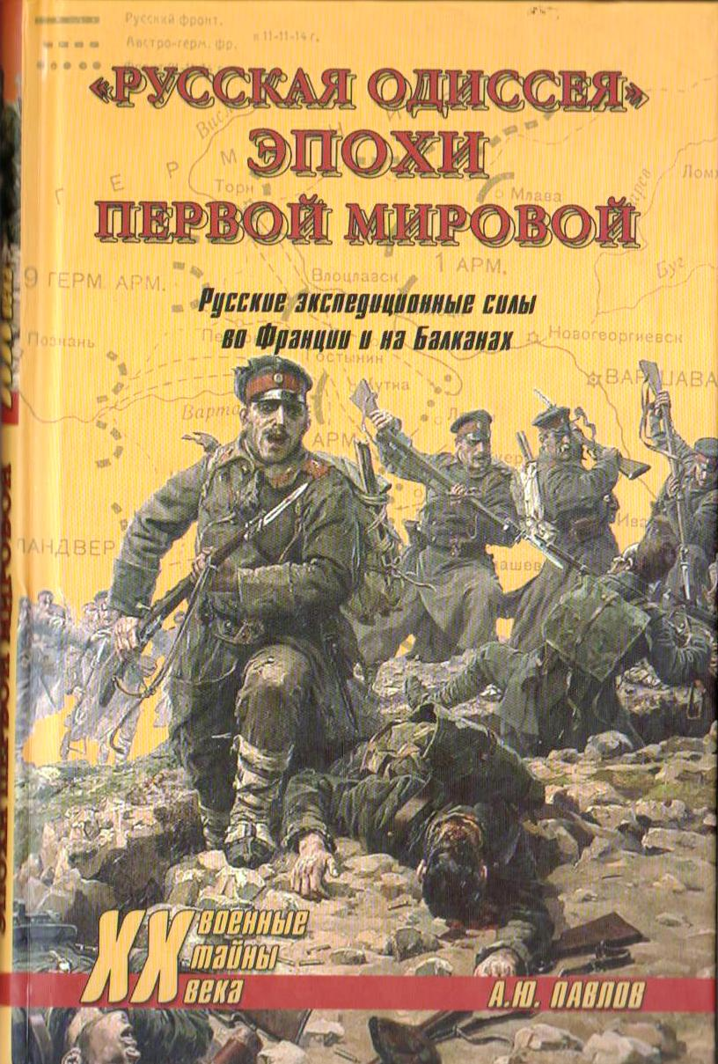
Павлов, А. Ю.
«Русская одиссея» эпохи Первой мировой. Русские экспедиционные силы во Франции и на Балканах / А. Ю. Павлов. – М.: Вече; СПб.: Русская христианская гуманитарная академия, 2011. – 224 с. – (Военные тайны XX века)

Книга посвящена истории русских войск, сражавшихся в Первую мировую войну во Франции и Македонии. Прослежен весь путь русских солдат и офицеров – от принятия решения об отправке до возвращения домой, включая участие в боевых действиях, трагические события, связанные с восстанием в 1917 г. во Франции, и доблестный боевой путь Русского легиона.

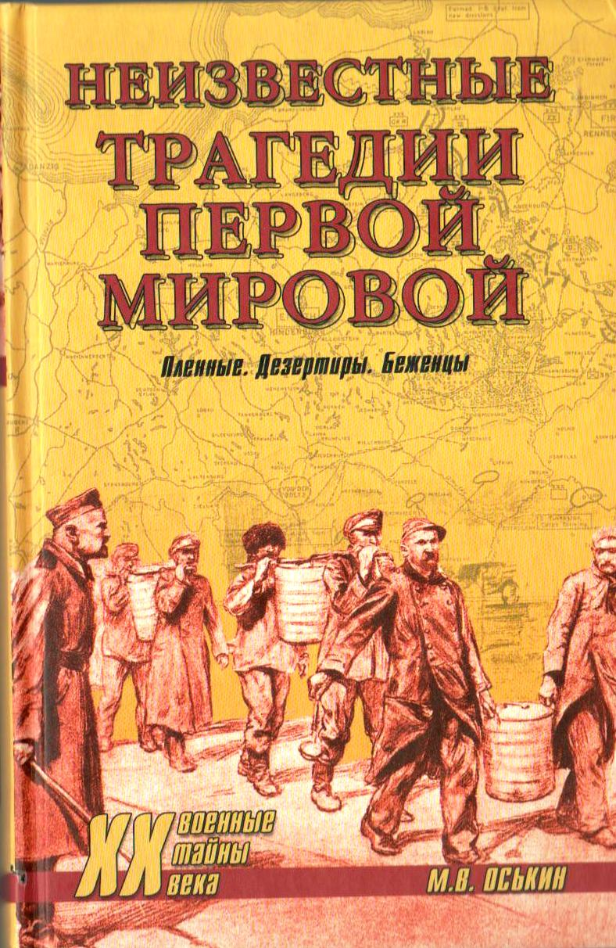
Оськин, М. В.
Неизвестные трагедии Первой мировой. Пленные. Дезертиры. Беженцы / М. В. Оськин. – М.: Вече, 2011. – 432 с.: ил. – (Военные тайны XX века).

Наиболее пострадавшими от военных действий категориями населения, если не считать собственно погибших и раненых на войне, стали военнопленные, на долгие годы оторванные от Родины, и беженцы прифронтовой зоны, вынужденные покинуть родные места. Дезертиры и репатрианты дополнили общую картину бедствий. Для России эти категории насчитывали миллионы людей, и поэтому невозможно обойти вниманием их трагическую судьбу в 1914 – 1918 гг., предвосхитившую трагедии Второй мировой войны.

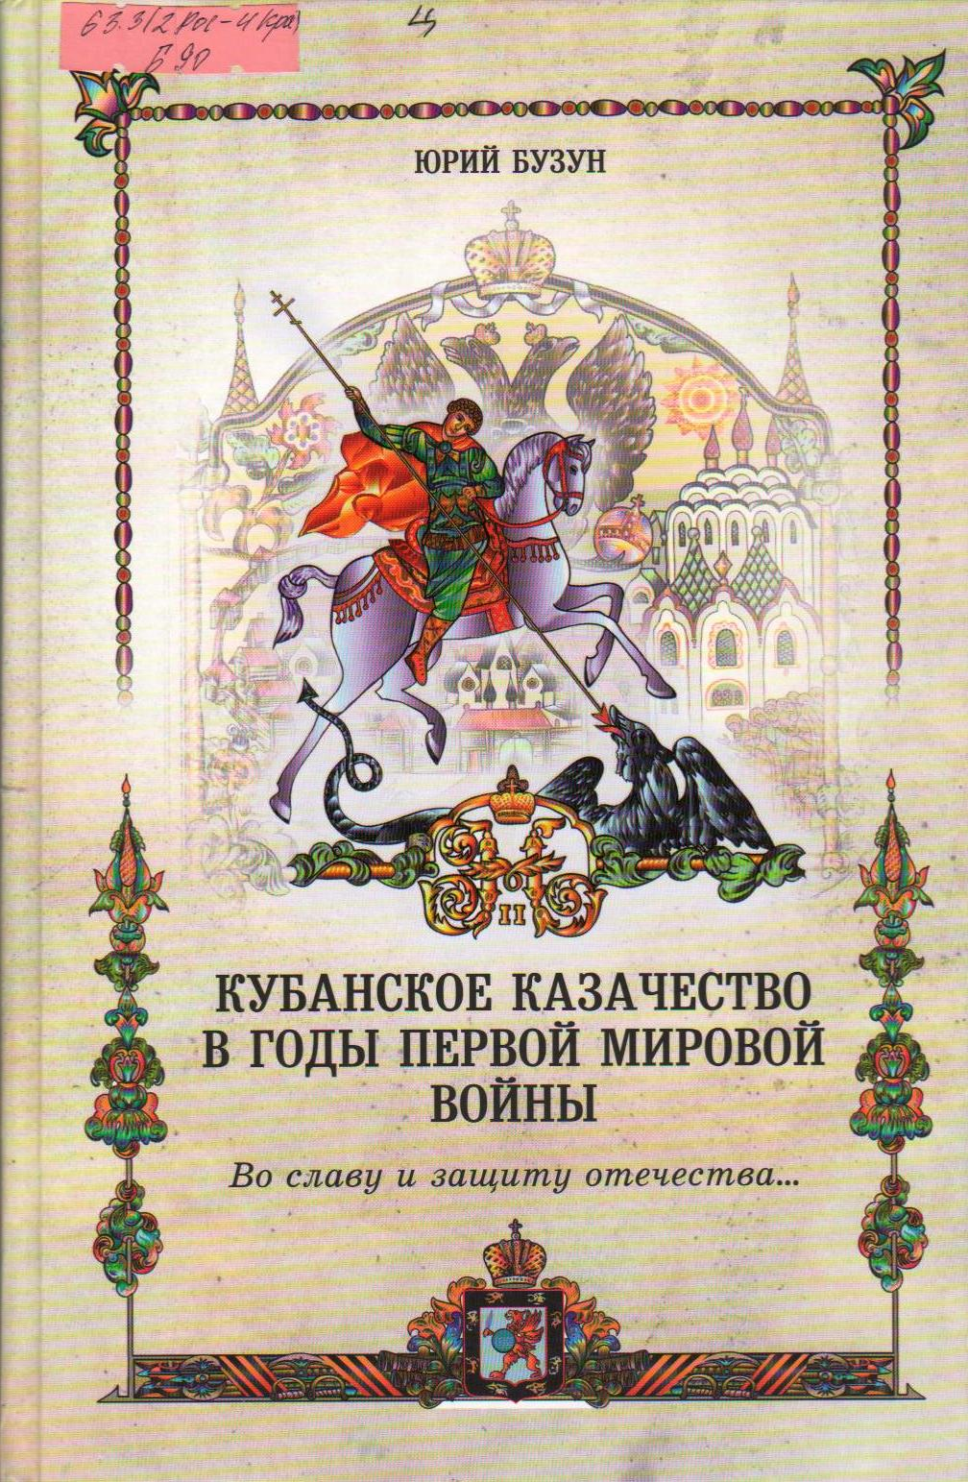
Бузун, Ю. Г.
«Во славу и защиту Отечества…». Кубанские казаки на фронтах Первой мировой войны // под ред. В. Н. Ратушняка. – Краснодар: Традиция, 2014. – 272 с., ил.

Книга посвящена участию кубанского казачества в Первой мировой войне (1914-1918). На основе архивных материалов в ней описываются боевые действия кубанских казачьих частей и соединений на различных фронтах войны, рассказывается о героических подвигах кубанцев.

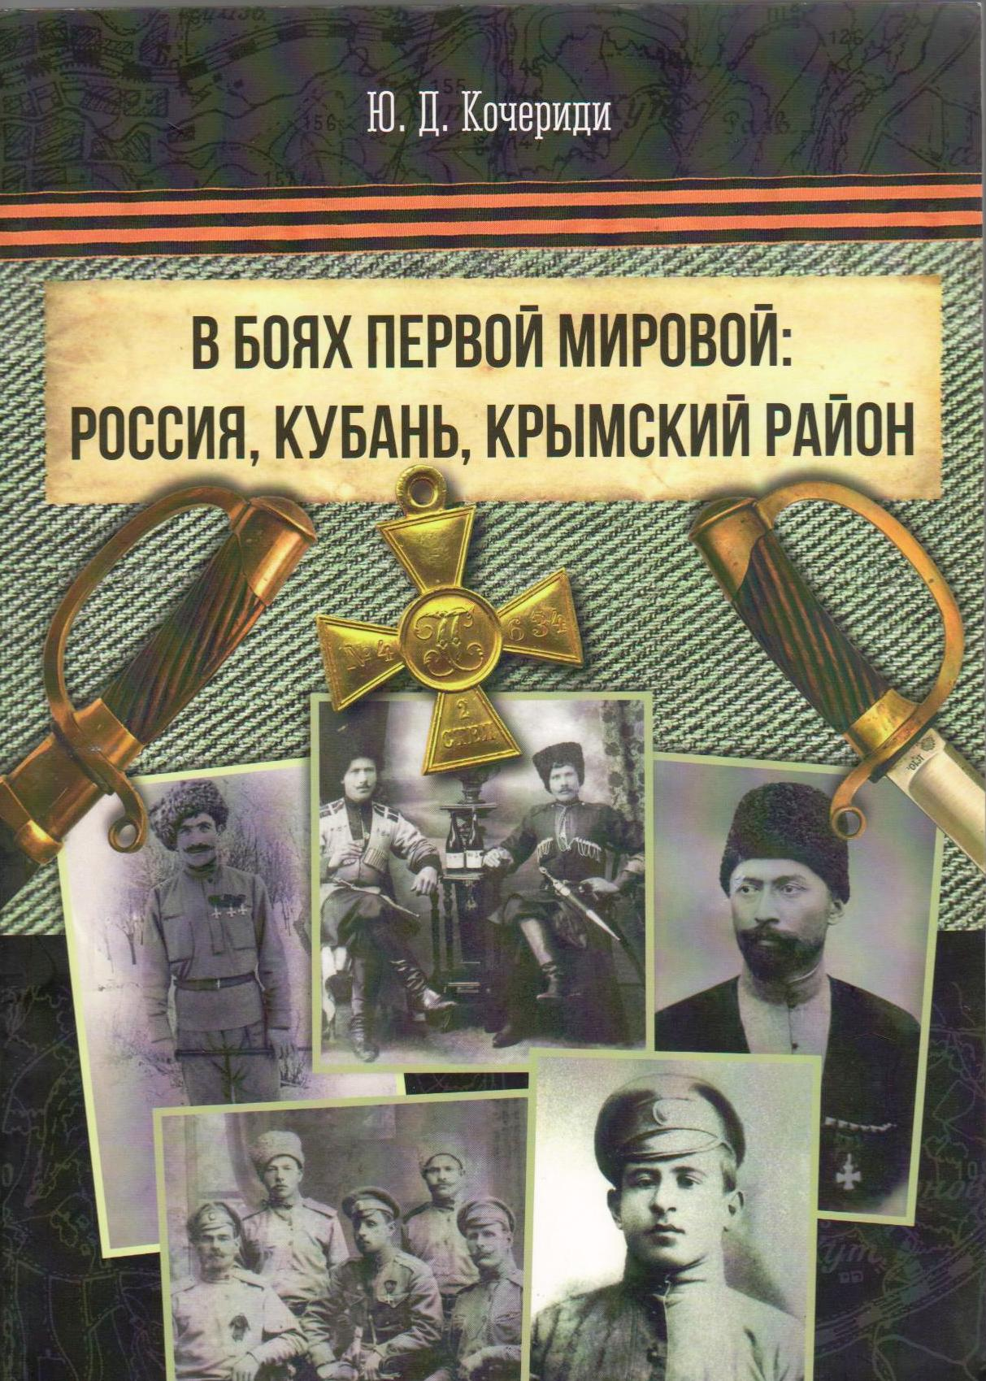
Кочереди, Ю. Д.
В боях первой мировой: Россия, кубань, Крымский район / Авт.-сост. Ю. Д. Кочереди. – Крымск: «Элен-принт», 2014. – 196 с., ил.
Во все времена российские солдаты проявляли героизм и отвагу на полях сражений.
На страницах книги представлены события Первой мировой войны, участие в ней России и Кубани, биографии известных российских и советских военачальников. Более 300 жителей Крымского района, воевавших в Европе и на Кавказе. В книге более 125 фотографий.

